博硕士论文提交操作流程说明
2011年度，我院将继续订购3,500篇PQDD论文全文。为使选订的论文能够更好地符合我院科研人员和研究生的需求，此次订购将继续采取院系统各单位“直接提交订购”的形式，即由各研究所图书馆（信息中心）直接进入“ProQuest学位论文全文订购系统”进行提交和订购。

- 、选择待提交论文（操作者：科研人员及学生）
第一步：进入博硕士论文文摘数据库
  - 登录该数据库网址 http://proquest.umi.com/login。在页面的右侧，可以选择“界面语言”。以下流程以“中文简体”语言为例。
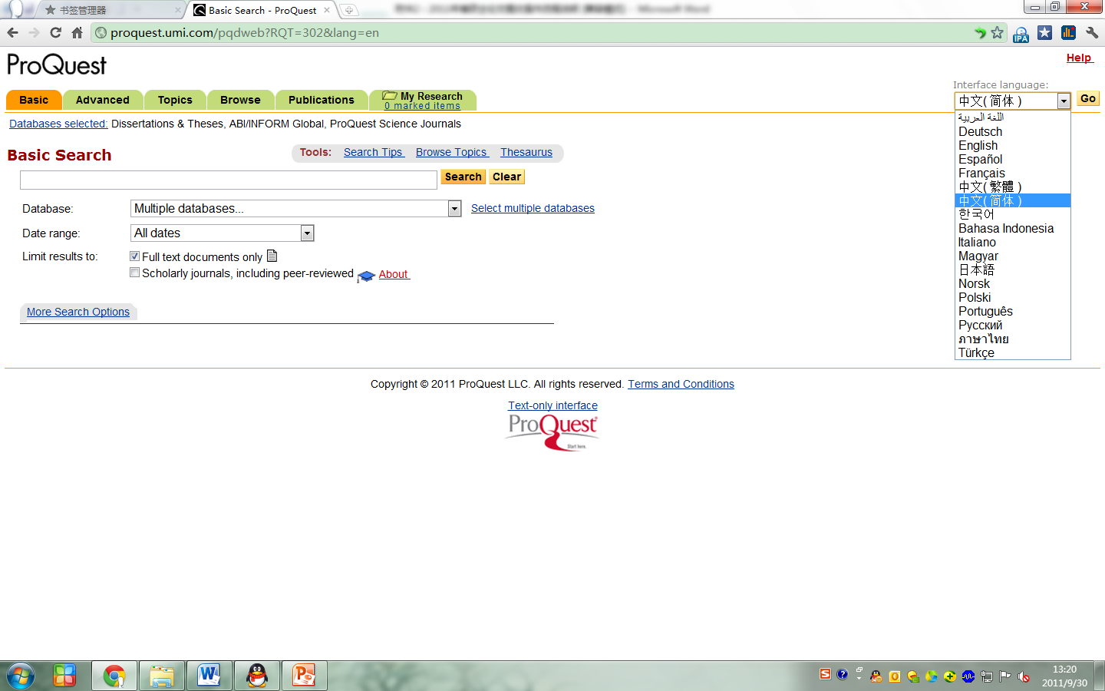

  - 在页面的左上角，点击“选择多个数据库”，勾选“Dissertations & Theses”，然后点击“继续”。

第二步：检索文摘
检索获得的“检索结果”将作为下一环节“论文订购”的基础。
在页面的左上部，可以选择“基本”、“高级”和“浏览”3种检索方式。下面对这3种检索方式做简要介绍。
- “基本”检索方式：
（1）点击“基本”，进入基本检索界面，输入检索词；
（2）若出现太多的检索结果，可以选择“进一步限定检索条件”，在已经得到的检索结果内进行二次检索、缩小范围。
- “高级”检索方式：
（1）点击“高级”，进入高级检索界面；
（2）在输入检索条件时，可以在下拉菜单中选择检索条进行检索；在“导师”、“作者”、“学校名/代码”、“学科名/代码”、“检索短语（关键字）”、“补充文件”检索条下，提供“浏览”功能；
（3）对选择的检索条进行与、或、非组合的检索条件设置；
（4）所有的检索条设置完毕后，点击“检索”。
- “浏览”检索方式：
（1）点击“浏览”，进入浏览检索界面；
（2）选择按“学科”或“位置”（即地区）进行浏览和检索。
第三步：论文挑选
- 浏览“检索结果”，对希望订阅的论文进行勾选。论文挑选完毕后，点击“我的检索”，显示挑选的论文篇目列表；
- 如须调整挑选的论文篇目列表，去掉论文篇目前方框内的“√”即可；再点击“我的检索”，显示挑选的论文篇目的最终结果；
注意：1. 同时具备 摘要 预览 定购的论文，才能作为挑选对象；
2. 不要选择论文编号（用AAT表示）中以数字0和字母C、D、T、U开头的论文，因为这类论文ProQuest公司无法提供全文。
3. 由于版权限制等原因，少量选订论文也有可能无法提供全文。
第四步：挑选论文清单的导出
- 确定标记的论文没有问题后，点击“导出(Export)”将论文导出；
- 选择论文导出格式：右键单击第三项“以与 ProCite、EndNote、Reference Manager 和 RefWorks 兼容的格式下载”（Download in a format compatible with ProCite, EndNote, Reference Manager and RefWorks），选择“目标另存为”，并保存为文本文件，文件名可自行编写。如需浏览，请使用写字板打开文档，但不得人为修改。
- 将下载下来的文本文件发送给图书馆负责提交的老师或对口学科馆员，完成挑选论文的工作。
注意：务必选择正确的发送文档格式，否则将无法自动实现数据导入。

